43

PEDOMAN WAWANCARA
1. Bagi Majelis Gereja
- Bagaimana pendapat bapak/ibu tentang peran kaum bapak dalam
gereja?
- Menurut Bapak/lbu apa penyebab sehingga kaum bapak tidak
menjalankan perannya dengan efektif?
- Bagaimana sikap gereja terhadap kaum bapak yang tidak menjalankan
perannya dengan efektif?
- Bagaiman pandangan majelis gereja dalam meningkatkan peranan
kaum Bapak?
- Menurut Bapak/lbu apakah kaum bapak berperan penting dalam
persekutuan di gereja Toraja Jemaat Ria? Alasan?
- Apa usaha majelis gereja dalam meningkatkan peranan kaum bapak?
- Bagaimana memberikan sosialisasi kepada kaum Bapak untuk
melaksanakan tanggung jawabnya dalam organisasi?
- Bagaimana solusinya, supaya kaum bapak bisa aktif dalam pelayanan?
- Menurut Bapak/ibu bagaimana hubungan Persekutuan Kaum Bapak
selama ini dengan dengan gereja?
- Menurut Bapak/ibu bagaimana hubungan Persekutuan Kaum Bapak
selama ini dengan organisasi lainnya dalam gereja?
2. Bagi kaum bapak
- Apa peran bapak dalam gereja?

44
- Apakah bapak memahami peran kaum bapak dalam gereja?
- Bagaiman sikap bapak dalam menjalankan peran dalam gereja?
- Mengapa kaum bapak kurang aktif dalam mengambil pelayanan dalam
jemaat?
- Menurut Bapak apa yang harusnya dilakukan gereja untuk
meningkatkan pelayanan kepada kaum bapak?
- Bagaimana pendapat Bapak jika gereja tidak memberikan
fasilitas/wadah supaya kaum Bapak bisa berperan aktif?
- Menurut Bapak, apa penyebab sehingga kaum Bapak tidak
menjalankan perannya dalam gereja?
- Menurut Bapak, bagaimana solusisnya supaya kaum Bapak bisa
menjalankan tanggung jawabnya dalam gereja?
- Menurut Bapak bagaimana hubungan Persekutuan Kaum Bapak
selama ini dengan organisasi lainnya, seperti PWGT, PPGT, dan
SMGT dalam gereja?
- Apakah selama ini ada sosialisasi yang dilakukan sehubungan dengan
kaum bapak?

LAMPIRAN
A. DOKUMENTASI WAWANCARA
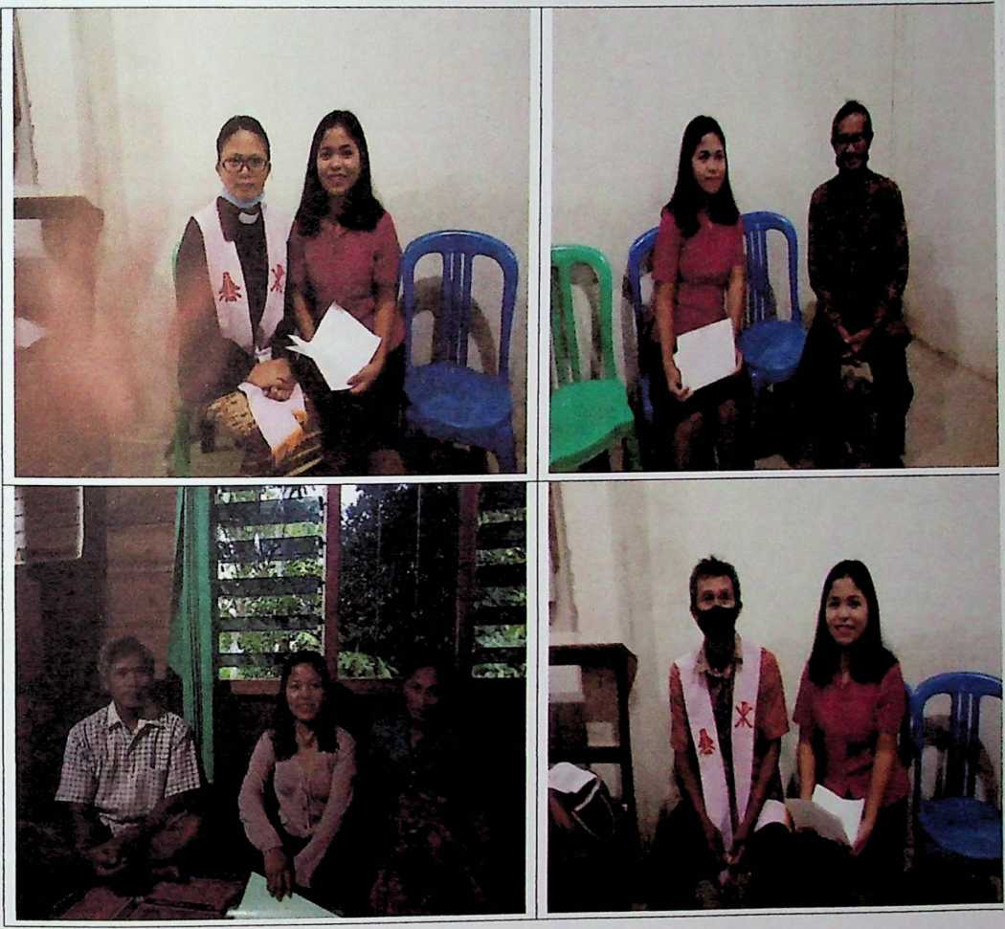

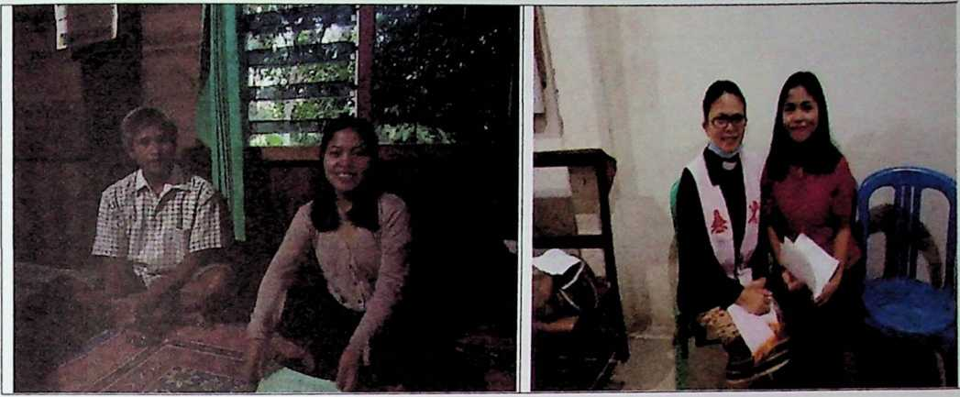

7 *') PERPUSTAKAAN IAKN TORAJA

t Jl. Poros Makale-Makassar KM 12 Mcngkendek

SURAT KETERANGAN BEBAS PUSTAKA
Dengan ini menerangkan bahwa
Nama : YUSLIATI KALUA'
N1P/NIM/NIS : 2020164505
No Anggota : 0003 084
Menurut catatan kami tidak memliki pinjaman pustaka ataupun denda di PERPUSTAKAAN
IAKN TORAJA. Surat keterangan ini dikeluarkan untuk keperluan : Wisuda dan Akademik
Demikian Surat Keterangan ini dibuat untuk dapat dipergunakan sebagaimana mestinya.

Tana Toraja. ’^{n} ’ er^02
Penanggung ustakaau., ...


Kepala UPT Perpustakaahs^JM i

SURAT PERMOHONAN PENGANTAR PENELITIAN
Kepada

Yth. Rektor IAKN Toraja
Di
Tempat
Dalam rangka melaksanakan Penelitian yang merupakan bagaian dari proses
penyusunan skripsi, maka saya yang bertanda tangan dibawa ini.
Nama : Yusliati Kalua’
Nirm : 2020164505
Semester : IX (Sembilan)
Program Studi : Teologi kristen
Alamat : Mengkendek, Tana Toraja
No HP/WA : 082291975267
Dengan ini mengajukan permohonan kepada Bapak agar kiranya dapat memberikan
surat pengantar penelitian untuk melaksankan penelitian di Gereja Toraja Jemaat Ria, Klasis
Mengkendek.
Adapun judul penelitain yang akan diteliti dalam hal ini adalah “Analisis Teologis
Praktis Urgensi Peran Kaum Bapak Di Dalam Persekutuan Kaum Bapak Di Gereja Toraja
Jemaat Ria Klasis Mengkendek”
Demikian surat permohonan ini saya buat, atas perhatian Bapak saya ucapkan terima
kasih. Tuhan memberkati.
Tana Toraja, 22 Oktober 2020
Mengetahui
IDosen Pembimbing I
Mahasiswa
IDr, Abraham S. Tanggulungan, M.Si
1NIP.197205102005011004
Yusliati Kalua’
NIRM 2020164505


KEMENTERIAN AGAMA
INSTITUT AGAMA KRISTEN NEGERI

(IAKN) TORAJA
Jalan Poros Makale-Makassar Km. 11,5; Teiepon/Faksimile (0423)24620, 24064
Mengkendek Tana Toraja Email: stakntoraja@yahoo.com
Nomor
Sifat
Lampiran
Hal
2458/1kn.05/PP.00.9/10/2020
Biasa
Permohonan Penelitian
27 Oktober 2020
Yth. Pimpinan MG1' Jem. Ria, Klasis Mengkendek
di
Tempat
Dengan hormat,
Dalam rangka menyelesaikan studi SI di IAKN Toraja, maka perlu diadakan penelitian
lapangan.Untuk itu kami mohon kesediaan Bapak/Ibu untuk memberikan izin penelitian kepada.
NAMA
NIRM
Jurusan
: Yusliati Kalua’
: 2020164505
: Teologi Kristen
yang akan meneliti tentang '.“Analisis Teologis Praktis Urgensi Peran Kaum Bapak Di
Dalam Persekutuan Kaum Bapak Di Gereja Toraja Jemaat Ria”.
Demikian, atas perhatian dan keija sama yang baik, kami ucapkan terima kasih.
Rektor,

Joni Tapingku
Tembusan:
Ketua Jurusan Teologi Kristen IAKN Toraja
Di Tana Toraja


GEREJA TORAJA
< (AnggotaPGI) :
MAJELIS GEREJA JEMAAT RIA KLASIS MENGKENDEK
SAlamat: Ria, Lembang Randanan, Kec. Mengkendek, Tana Toraja

SURAT KETERANGAN'

No. 23/SKR/PMG-JR/KM/GT/XI/2020
Yang bertanda tangan di bawah ini adalah Majelis Jemaat Ria Klasis Mengkendek dengan ini
menyatakan bahwa:
Nama
Tempat tanggal lahir
Nirm
Jenis Kelamin
Mahasiswa
Jurusan
Alamat
:YusliatiKalua’ • .
: Botang, 07 Februari 1997
: 2020164505 . \
: Perempuan
:IAKN Toraja
: Teologi Kristen
: Botang, Tana Toraja
Bahwa nama diatas benar-benar telah melaksanakan penelitian di Jemaat Ria Klasis
Mengkendek Mulai tanggal 23 Oktober 2020 - 7 November 2020, untuk memperoleh data
dalam judul penelitian “Analisis Teologi Praktis Urgensi Peran Kaum Bapak
Dalam Persekutuan Kaum Bapak di Gereja Toraja Jemaat Ria Klasis Mengkendek .
Demikian surat keterangan
sebagaimana mestinya.
ini kami buat dan diberikan untuk dapat dipergunakan
Ria, 29 November 2020
Ketua
pgjf
Pdt. Dorkas Palisu, S.Th
Majelis Jemaat Ria
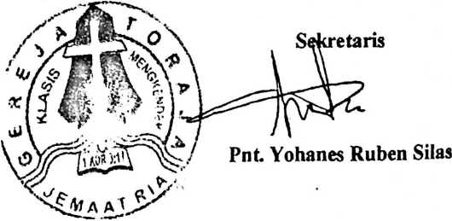

 |  | LEMBAR KONSULTASI PROPOSAL SKRIPSI
Nama |  | : Yusliati Kalua’
Nirm |  | :2020164505
Jurusan |  | : Teologi
Judul |  | • Analisis Teologis Praktis Urgensi Peran Kaum Bapak Dalam  Pertsekutuan Kaum Bapak di Gereja Toraja Jemaat Ria, Klasis  Mengkendek.
Pembimbing I |  | : Dr. Abrahara S. Tanggulungan, M.Si
NO | Hari/tanggal |  | Materi/Bab  yang  dikonsultasi | Catatan/Solusi dari  Dosen pembimbing | Tanggal  setor  Perbaikan | Paraf  Pembimbing
1 | Senin,  13/4/2020 |  | Babi | Memperbaiki Judul. | 17 April  2020
2 | 17 April  2020 |  | Babi | Menambahkan materi  pada sistematika  penulisan. |  | (fa
3 | 5 Agustus  2020 |  | Babi | Memperbaiki tulisan  yang salah, membuat  halaman. |  | fa
4 | 4 September  2020 |  | Bab 1-3 | Menguraikan tentang  kaum bapak Gereja  Toraja pada bab II | 5  Sepember  2020
5 | 5 September  202 |  | Bab 1-3 | Memperbaiki urutan  pada Bab III,  menambahkan daftar  pustaka, memperbaiki  teknik analisis data  pada bab III. | 6  September  2020
6 | 7 September  2020 |  | Bab 1-3 | Memperbaiki sebaik-  baiknya, sesuai dengan  saran pada bimbingan  sebelumnya. | 9 Oktober  2020
7 | 9 Oktober  2020 | Revisi Hasil  Ujian Proposal |  | 1
8 | 23 November  2020 | Bab 4-5/Hasil  Penelitian | Menguasai Skripsi, dan  memperbaiki yang  masih kurang | 28  Novemver  2020
9 | 28 November  2020 | Bab 1-5 | Memperbaiki pada Bab  IV dan pada bagian  Kesimpulan. | 30  November  2020

 |  | LEMBAR KONSULTASI PROPOSAL SKRIPSI
Nama |  | : Yusliati Kalua’
Ninn |  | :2020164505
Jurusan |  | : Teologi
Judul |  | : Analisis Teologis Praktis Urgensi Peran Kaum Bapak Dalam  Persekutuan Kaum Bapak di Gereja Toraja Jemaat Ria, Klasis  Mengkendek.
Pembimbing II |  | : Stephani Intan M. Siallagan, M.Pd
NO | Hari/tanggal |  | Materi/Bab  yang  dikonsultasi | Catatan/Solusi dari  Dosen pembimbing | Tanggal  setor  Perbaikan | Paraf  Pembimbing
1 | Senin,  13/4/2020 |  | Babi | Memperjelas Judul.  Teknik Penulisan dan  sampul diperbaiki. | 28 April  2020 |  | “ l
2 | 8/6/2020 |  | Babi | Memperjelas masalah  yang ingin diteliti.  Mengurangi hal yang  kurang penting dalam  latar belakang. | 6 Juli 2020 |  | k •
3 | Selasa, 7 Juli  2020 |  | Babi | Memperbaiki tulisan  yang salah, membuat  halaman. | Tanggal 11  Juli 2020
4 | Sabtu,  18/7/2020 |  | Latar belakang  masalah | Ada beberapa tektik  penulisan yang salah. |  |  | >
5 | Sabtu,5  September  2020 |  | BAB 1-BAB  III | Memperbaiki teknik  menulis catatan kaki,  membuat daftar isi,  lebih memperhatiakn  tanda baca, menambah  pedoman wawancara. | Tanggal 7  September  2020
6 | 26 September  2020 | Bab I- III/  Revisi | Memperbaiki proposal  sesuai arahan Penguji | 17  Oktober  2020 | 2: | —j
7 | 17 Oktober  2020 | Revisi | Memperbaiki Tulisan,  dan segerah melakukan  penelitian.
8 | 22  November  2020 | Hasil  Penelitian/  Bab IV dan V | Memperbaiki  Tulisan,dan  melanjutkan membuat  Abstrak | 24  November  2020 |  | >
9 | 24 November  2020 | Bab I-V | Memperbaiki Halaman,  dan menambahkan  lampiran-lampiran. |  | z
 |  |  | -
Tana Toraja, 29 November 2020
Dosen Pembimbing II
Stephani Intan 1/1. Siallagan, M.Pd.
NIP. 199209212019032021

